Дорогой друг!
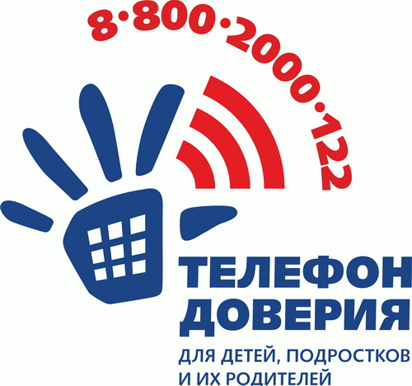 | Если у тебя возникла сложная жизненная ситуация и ты не можешь справиться с ней самостоятельно, тебе необходима профессиональная помощь психолога: Звони на телефон  «Надежда» 22-93-28; 8-800-2000-122  Телефон работает Круглосуточно.  http://www.cpmss-irk.ru
Мы работаем БЕСПЛАТНО, АНОНИМНО! Мы тебе поможем!
Телефон «Надежда» для детей, оказавшихся в трудной жизненной ситуации, создан и работает при поддержке министерства образования Иркутской области в структуре областного государственного образовательного учреждения для детей, нуждающихся в психолого-педагогической и медико-социальной помощи «Центр психолого-медико-социального сопровождения». Специалисты помогут тебе в разрешении трудностей, возникших в школе, на улице, дома. Психологи готовы проконсультировать по вопросам детско-родительских отношений, взаимоотношений со сверстниками, межличностных конфликтов и другим проблемам

